LES PERSONNAGES
Johnny Tosher
le vieux preneur de rats
Chap.19

Le roi
père de
Petite Peste
Chap.1

Maître Peckwit
professeur de
Petite Peste
Chap.2

Betsy jeune fille de quatorze ou quinze ans et son ours Pétunia

Chap. 14

Capitaine Harry Nips
Le marchant de pommes de terre chaudes
Chap. 15

La Barbouille
jeune garçon du peuple

Chap.18

Le jeune orphelin Jemmy,
le souffre-douleur
qui reçoit les punitions à la place du prince

Le jeune prince Horace surnommé
« Petite Peste »
qui fait des tas de bêtises

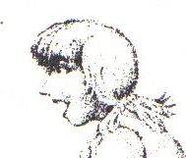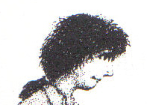

Les deux brigands

Allen Fétide, colosse barbu et son acolyte Fend-la- Bise, le squelette ambulant.

Chap. 5

